Pressemitteilung
15. Januar 2024

Tiefschwarze Lasermarkierung für die Medizintechnik: FOBA präsentiert neues Produkt auf der MD&M West

Selmsdorf, Januar 2024 - US-Produktpremiere auf der Messe: FOBA Laser Marking + Engraving präsentiert auf der MD&M West (Anaheim, CA, 6.-8. Februar 2024) seinen Ultrakurzpulslaser für tiefschwarze Lasermarkierungen erstmals in den USA.

"Nach der erfolgreichen Premiere in Europa sind wir stolz darauf, unser neues Produkt nun erstmals unseren Kunden in den USA vorzustellen. Der FOBA-Ultrakurzpulslaser erzeugt tiefschwarze, besonders materialschonende Markierungen und ist damit vor allem für den Medizintechnikmarkt eine echte Bereicherung", berichtet Philipp Febel, Leiter Produktmanagement bei FOBA. Messebesucher können sich von der Qualität der Laserbeschriftung direkt vor Ort im Deutschen Pavillon am Stand 3157 überzeugen.

Der Ultrakurzpulslaser F.0100-ir markiert in tiefstem, mattem und reflexionsfreiem Schwarz ohne nennenswerten Wärmeeintrag auf dem Werkstück. Auch durch weitere Bearbeitungsschritte, wie zum Beispiel das Passivieren, bleibt die Beschriftung zuverlässig lesbar und korrosionsbeständig. Durch die sehr kurzen Pulse bis in den Femtosekundenbereich, in Kombination mit hohen Pulsenergien, beschriftet das System verschiedene Edelstähle, Titan und eine Vielzahl von Kunststoffen. Der Laser ist so kompakt, dass er in die M-Serie von FOBA integriert werden kann und auf der Messe in einem M2000-Laserarbeitsplatz zu sehen sein wird.

"Wir wollen unsere Kunden aktiv bei den aktuellen und kommenden UDI-Kennzeichnungsstandards unterstützen", sagt Jeffrey A. Kniptash, Sales Manager Americas bei FOBA. Gemäß FDA-Vorschriften müssen alle wiederverwendbaren und wiederaufbereiteten Medizinprodukte eine direkt gekennzeichnete UDI (Unique Device Identification), also einen eindeutigen numerischen oder alphanumerischen Code, tragen. "Wir bieten kompetente Beratung zu diesem Thema und erleichtern damit die Implementierung und Validierung eines sicheren Lasermarkierungsprozesses", so Jeffrey A. Kniptash weiter.

Individuelle Termine für eine Vorführung am FOBA-Stand können unter info@fobalaser.com angefragt werden.

FOBA Laser Marking + Engraving
https://www.fobalaser.com/

Application Center / Service Center
1500 N Mittel Blvd.
Wood Dale, IL 60191-1072, USA
Sales Support T +1 630 694 3243

Weitere Informationen:
MD&M West 2024
06.-08.02.2024 | Anaheim Convention Center | Anaheim, CA
https://www.imengineeringwest.com/en/show/show-brands/mdm-west.html

German Pavilion
https://mdmwest.german-pavilion.com/en/sites

Bildmaterial zur redaktionellen Verwendung

Bilder zum kostenlosen Download für den redaktionellen Gebrauch unter:
https://www.fobalaser.com/de/newsroom-events/news-presse/foba-zeigt-lasermarkierung-auf-der-mdm-west-2023/

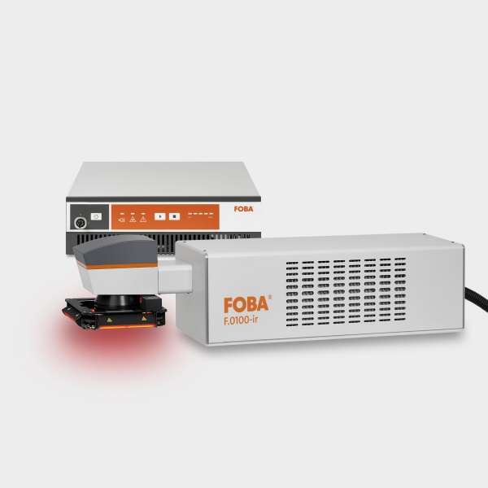
Der FOBA-Ultrakurzpulslaser F.0100-ir für tiefschwarze, materialschonende Markierungen (Copyright: FOBA)
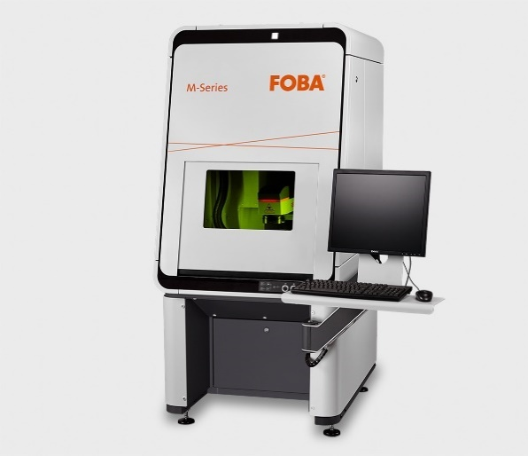

Der FOBA M2000 Markierarbeitsplatz ist in die Laserschutzklasse 1 eingestuft und optional mit der Mosaik-Markierfunktion ausgestattet. (Copyright: FOBA)

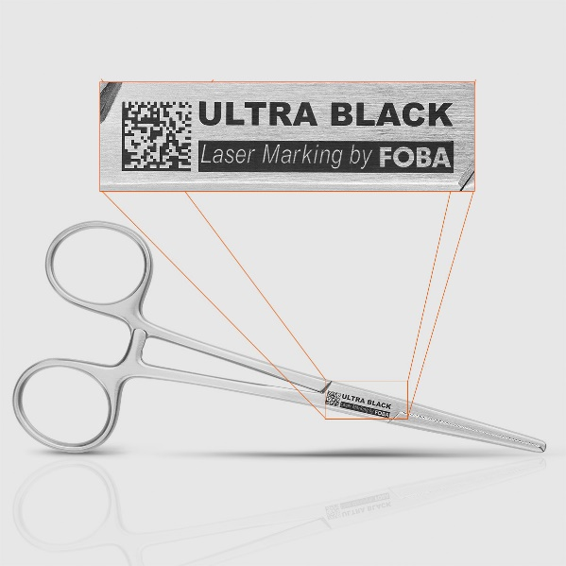
Mit Ultrakurzpulslaser laserbeschriftete Edelstahlklammer mit maschinenlesbarem UDI-Code. (Copyright: FOBA)

Weitere Informationen sowie Text- und Bildmaterial erhalten Sie von:
For additional information and images for editorial use please contact:

Kathrin Urban | Campaign & Event Manager
ALLTEC Angewandte Laserlicht Technologie GmbH | FOBA Laser Marking + Engraving
An der Trave 27 – 31 | 23923 Selmsdorf
Tel.: +49 (0)38823 55-440
kathrin.urban@fobalaser.com | www.fobalaser.com

Über FOBA www.fobalaser.com/de/
FOBA Laser Marking + Engraving (Marke der ALLTEC Angewandte Laserlicht Technologie GmbH) ist einer der führenden Hersteller und Anbieter von innovativen Lasermarkierlösungen. FOBAs Beschriftungslaser, Lasermarkiermaschinen und bildgebende Kennzeichnungsworkflows kommen vor allem in der Automobilzulieferindustrie, Medizintechnik, Elektronik und Kunststoffindustrie sowie im Werkzeug-, Metall- und Formenbau zur Kennzeichnung einer Vielzahl an Materialien und Produkten zum Einsatz. Ein weltweiter Vertrieb sowie internationale Vertriebspartner und Servicestandorte bedienen die globalen Märkte. Seit 2004 gehört ALLTEC/FOBA mit der Firmenzentrale in Selmsdorf bei Lübeck zur US-amerikanischen Veralto Corporation.

About FOBA www.fobalaser.com
FOBA Laser Marking + Engraving (brand of ALLTEC Angewandte Laserlicht Technologie GmbH) is one of the leading suppliers of advanced laser marking systems. FOBA develops and manufactures marking lasers for integration as well as laser marking workstations with vision assisted marking workflows. FOBA technology is being applied for the direct part marking of any kind of metals, plastics, or other materials in industries like automotive, medical, electronics, plastics or tool, metal and mold making. With its worldwide sales and service branches and its headquarters near Lübeck/Hamburg (Germany) ALLTEC/FOBA is part of the Veralto Corporation.

